**ABSTRAK**

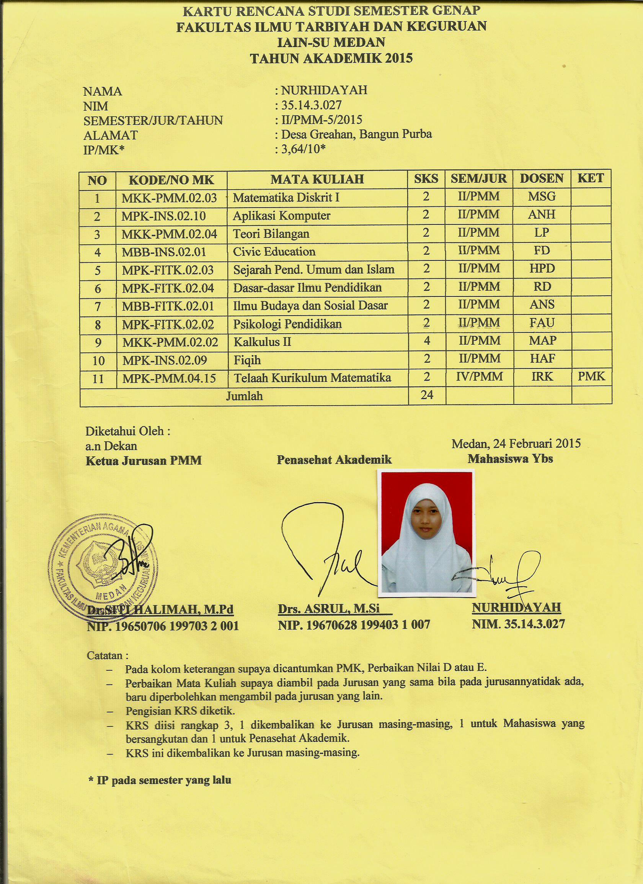**Nama : NURHIDAYAH**

**NIM : 35.14.3.027**

**Fak/Jur : Ilmu Tarbiyah dan Keguruan/Pendidikan Matematika**

**Pembimbing I : Dr. Mardianto M.Pd**

**Pembimbing II : Ella Andhany M.Pd**

**Judul : Perbedaan Kemampuan Koneksi Matematis siswa yang diajar dengan strategi *Contextual Teaching and Learning* (CTL) dan *Learning Cycle 5E* (LC5E) siswa kelas VII MTs Al-Washliyah Bangun Purba**

**Kata-kata Kunci : Koneksi Matematis, *Contextual Teaching and Learning* (CTL), a*Learning Cycle 5E* (LC5E)**

Salah satu faktor yang menyebabkan rendahnya nilai matematika siswa adalah karena kurangnya minat siswa dalam mempelajarinya. Alasan mereka tidak berminat mempelajarinya adalah karena mereka tidak dapat melihat manfaat dari mempelajari matematika yang bersifat abstrak. Oleh karena itu, siswa dituntut untuk memiliki kemampuan koneksi matematis yang baik agar dapat mengkoneksikan matematika dengan kehidupan sehari-hari. Inilah yang menjadi alasan peneliti melakukan penelitian ini.

Penelitian ini bertujuan untuk mengetahui perbedaan kemampuan koneksi matematis siswa yang diajar dengan strategi *Contextual Teaching and Learning* (CTL) dan *Learning Cycle 5E* (LC5E) siswa di kelas VII MTs Al-Washliyah Bangun Purba.

Populasi dalam penelitian ini adalah seluruh siswa kelas VII MTS Al-Washliyah Bangun Purba. Sampel pada penelitian ini adalah siswa kelas VII-2 dan VII-3 yang diambil dengan teknik *simple random sampling*.

Pengujian hipotesis pertama dalam penelitian ini membuktikan bahwa tidak terdapat perbedaan yang signifikan antara kemampuan koneksi matematis siswa yang diajar dengan *Contextual Teaching and Learning* (CTL) dan *Learning Cycle 5E* (LC5E).

Pengujian hipotesis kedua dalam penelitian ini membuktikan bahwa tidak terdapat perbedaan yang berarti antara kemampuan koneksi matematis siswa yang diajar dengan *Contextual Teaching and Learning* (CTL) dan *Learning Cycle 5E* (LC5E) pada siswa berkemampuan tinggi.

Pengujian hipotesis ketiga dalam penelitian ini membuktikan bahwa tidak terdapat perbedaan yang berarti antara kemampuan koneksi matematis siswa yang diajar dengan *Contextual Teaching and Learning* (CTL) dan *Learning Cycle 5E* (LC5E) pada siswa berkemampuan rendah.

Pengujian hipotesis keempat dalam penelitian ini membuktikan bahwa tidak terdapat interaksi yang berarti antara strategi pembelajaran dengan kemampuan koneksi matematis siswa.

**DAFTAR RIWAYAT HIDUP**

Nama : NURHIDAYAH

Tempat, Tanggal lahir : Bangun Purba, 03 September 1996

Agama : Islam

Kewarganegaraan : Indonesia

Alamat : Bangun Purba, Kabupaten Deli Serdang

Anak ke : 3 dari 3 bersaudara

**Riwayat Pendidikan:**

Pendidikan Dasar : SD Negeri 101990 Bangun Purba (2002 – 2008)

Pendidikan Menengah : MTs Al-Washliyah Bangun Purba (2008 – 2011)

MAS Al-Washliyah Bangun Purba (2011 – 2014)

Pendidikan Tinggi : Fakultas Ilmu Tarbiyah dan Keguruan

Jurusan Pendidikan Matematika (2014 – 2018)

**KATA PENGANTAR**



Puji dan Syukur penulis ucapkan kepada kehadirat Allah SWT atas segala limpahan anugrah dan rahmat yang diberikan-Nya sehingga penulis dapat menyelesaikan penulisan skripsi ini sebagaimana yang diharapkan. Shalawat dan salam penulis hadiahkan kepada junjungan Nabi Muhammad SWA yang telah membawa risalah islam berupa ajaran yang haq lagi sempurna bagi manusia.

Penulisan skripsi ini penulis beri judul “Perbedaan Kemampuan Koneksi Matematis Siswa yang Diajar dengan Strategi *Contextual Teaching and Learning* (CTL) dan *Learning Cycle 5E* (LC5E) Siswa Kelas VII MTs Al-Washliyah Bangun Purba.” Disusun dalam rangka memenuhi tugas-tugas dan melengkapi syarat-syarat untuk memperoleh gelar sarjana dalam Ilmu Tarbiyah pada Fakultas Ilmu Tarbiyah dan Keguruan UIN SU Medan.

Pada awalnya penulis menghadapi banyak hambatan dalam penulisan skripsi ini. Berkat adanya arahan dan bimbingan serta bantuan yang diterima akhirnya semua dapat diatas dengan baik.

Pada kesempatan ini penulis mengucapkan terima kasih yang sebesar-besarnya kepada pihak yang telah memberikan bantuan dan motivasi baik dalam bentuk moril maupun materil sehinga skripsi ini dapat diselesaikan dengan baik. Penulis ingin mengucapkan terima kasih kepada:

1. Bapak Dr. Mardianto, MPd selaku Dosen Pembimbing I yang telah meluangkan waktu di tengah kesibukan untuk memberikan banyak arahan dan bimbingan kepada penulis dalam menyelesaikan skripsi ini.
2. Ibu Ella Andhany, M.Pd selaku Dosen Pembimbing II yang telah meluangkan waktu di tengah kesibukan untuk memberikan banyak arahan dan bimbingan kepada penulis dalam menyelesaikan skripsi ini.
3. Bapak Dr. Amiruddin Siahaan, M.Pd selaku Dekan Fakultas Ilmu Tarbiyah dan Keguruan UIN Sumatera Utara.
4. Bapak Dr. Indra Jaya, M.Pd selaku Ketua Jurusan Program Studi Pendidikan Matematika UIN Sumatera Utara.
5. Bapak Asrul, M.Pd selaku Dosen Penasehat Akademik yang senantiasa memberikan arahan kepada penulis selama berada di bangku perkuliahan.
6. Bapak dan Ibu Dosen serta Staf Pegawai yang telah mendidik penulis selama menjalani pendidikan di Fakultas Ilmu Tarbiyah dan Keguruan UIN Sumatera Utara.
7. Seluruh pihak MTs Al-Washliyah Bangun Purba, terutama Kepala Sekolah MTs Al-Washliyah Bangun Purba, Bapak Jumangin S.PdI dan Bapak Suhendra ST, S.PdI selaku guru pamong, guru-guru staf/pegawai dan siswa-siswi MTs Al-Washliyah Bangun Purba. terima kasih telah banyak membantu dan mengizinkan penulis melakukan penelitian sehingga kripsi ini bisa selesai.
8. Teristimewa penulis sampaikan terima kasih dengan setulus hati kepada orangtua tercinta, ayahanda Legiman dan ibunda Elseria Br Bintang yang senantiasa memberikan doa, kasih sayang, motivasi dan dukungan yang tak ternilai serta dukungan moril dan materil kepada penulis yang tak pernah putus sehingga ananda dapat menyelesaikan studi sampai ke bangku sarjana. Semoga Allah memberikan balasan dengan surga yang mulia. Aamiin.
9. Teman-teman seperjuangan di Kelas PMM-5 UINSU stambuk 2014 yang menemani dan memberikan semangat sejak penulis mulai memasuki dunia kampus. Mereka yang selalu memberikan semangat kepada penulis dan telah mengarungi suka duka dalam bangku perkuliahan.
10. Untuk sahabat-sahabat tercinta, Ade Triana, Dwi Septiani, Septi Isnaini, Nurfadhillah, Khofipatun Nahdiyah Siregar dan sahabat-sahabat Ma’had Al-Jami’ah Ummi Kalsum, Raudhatul Jannah, Nuri Ramadhani dan Nurhidayah yang selalu memberikan dukungan untuk penulis.
11. Serta seluruh pihak yang tidak dapat penulis sebutkan satu per satu yang telah membantu Penulis hingga selesainya Penulisan Skripsi ini.

Semoga Allah SWT membalas semua yang telah diberikan Bapak/Ibu serta Saudara/I, kiranya kita semua tetap dalam lindungan-Nya.

Penulis telah berupaya dengan segala upaya yang Penulis lakukan dalam penyelesaian skripsi ini. Namun Penulis menyadari bahwa masih banyak kekurangan dan kelemahan baik dari segi isi maupun tata bahasa. Penulis mengharapkan kritik dan saran yang bersifat membangun dari pembaca demi kesempurnaan skripsi ini. Semoga skripsi ini bermanfaat dalam menambah khazanah ilmu pengetahuan. Aamiin.

Medan, Juni 2018

(NURHIDAYAH)

**DAFTAR ISI**

Halaman

ABSTRAK i

DAFTAR RIWAYAT HIDUP ii

KATA PENGANTAR iii

DAFTAR ISI vi

DAFTAR GAMBAR viii

DAFTAR TABEL ix

DAFTAR LAMPIRAN x

BAB I PENDAHULUAN 1

1. Latar Belakang Masalah 1
2. Identifikasi Masalah 9
3. Batasan Masalah 10
4. Rumusan Masalah 10
5. Tujuan Penelitian 11
6. Manfaat penelitian 11

BAB II LANDASAN TEORITIS 13

1. Kerangka Teoritis 13
2. Hakikat Belajar 13
3. Model Pembelajaran *Contextual Teaching and Learning* 18
4. Model Pembelajaran *Learning Cycle 5E* 25
5. Kemampuan Koneksi Matematis 29
6. Penelitian yang Relevan 33
7. Kerangka Pikir 36
8. Hipotesis 37

BAB III METODOLOGI PENELITIAN 39

1. Lokasi Penelitian 39
2. Populasi dan Sampel Penelitian 39
3. Definisi Operasional 40
4. Instrumen Pengumpulan Data 41
5. Teknik Pengumpulan Data 43
6. Teknik Analisis Data 44

BAB IV HASIL PENELITIAN 48

1. Hasil Penelitian 48
2. Uji Persyaratan Analisis 61
3. Pengujian Hipotesis 66
4. Pembahasan Penelitian 72
5. Keterbatasan Penelitian 75

BAB V PENUTUP 76

1. Kesimpulan 76
2. Implikasi 77
3. Saran 83

DAFTAR PUSTAKA 85

**DAFTAR GAMBAR**

Halaman

Gambar 1 Histogram Data Kemampuan Koneksi Matematis Siswa

CTL Yang Berkemampuan Tinggi (A1B1) 52

Gambar 2 Histogram Data Kemampuan Koneksi Matematis Siswa

LC5E Yang Berkemampuan Tinggi (A2B1) 53

Gambar 3 Histogram Data Kemampuan Koneksi Matematis Siswa

CTL Yang Berkemampuan Rendah (A1B2) 54

Gambar 4 Histogram Data Data Kemampuan Koneksi Matematis Siswa

LC5E Yang Berkemampuan Rendah (A2B2) 56

Gambar 5 Histogram Data Data Kemampuan Koneksi Matematis Siswa

CTL Yang Berkemampuan Tinggi dan Rendah (A1) 57

Gambar 6 Histogram Data Data Kemampuan Koneksi Matematis Siswa

LC5E Yang Berkemampuan Tinggi dan Rendah (A2) 58

Gambar 7 Histogram Data Data Kemampuan Koneksi Matematis Siswa

CTL dan LC5E Pada Kemampuan Tinggi (B1) 59

Gambar 8 Histogram Data Data Kemampuan Koneksi Matematis Siswa

CTL dan LC5E Pada Kemampuan Rendah (B2).. 61

**DAFTAR TABEL**

Halaman

Tabel 3.1 Kisi-Kisi Instrumen Uji Koneksi Matematis Siswa 41

Tabel 3.2 Pedoman Penskoran Tes Kemampuan Koneksi Matematis

Siswa 41

Tabel 4.1 Deskripsi Kemampuan Koneksi Matematis Siswa Dengan *Contextual Teaching and Learning* (CTL) dan *Learning Cycle 5E* (LC5E) Pada Kemampuan Tinggi dan Rendah 50

Tabel 4.2 Distribusi Frekuensi Data Kemampuan Koneksi Matematis Siswa dengan Strategi CTL Berkemampuan Tinggi (A1B1) 51

Tabel 4.3 Distribusi Frekuensi Data Kemampuan Koneksi Matematis Siswa dengan Strategi LC5E Berkemampuan Tinggi (A2B1) 53

Tabel 4.4 Distribusi Frekuensi Data Kemampuan Koneksi Matematis Siswa dengan CTL Berkemampuan Rendah (A1B2) 54

Tabel 4.5 Distribusi Frekuensi Data Kemampuan Koneksi Matematis Siswa dengan LC5E Berkemampuan Rendah (A2B2) 55

Tabel 4.6 Distribusi Frekuensi Data Kemampuan Koneksi Matematis Siswa dengan CTL Berkemampuan Tinggi dan Rendah (A1) 56

Tabel 4.7 Distribusi Frekuensi Data Kemampuan Koneksi Matematis Siswa dengan LC5E Berkemampuan Tinggi dan Rendah (A2) 58

Tabel 4.8 Distribusi Frekuensi Data Kemampuan Koneksi Matematis Siswa dengan CTL dan LC5E Berkemampuan Tinggi (B1) 59

Tabel 4.9 Distribusi Frekuensi Data Kemampuan Koneksi Matematis Siswa dengan CTL dan LC5E Berkemampuan Rendah (B1) 60

Tabel 4.10 Rangkuman Hasil Pengujian Normalitas dengan *Liliefors* 65

Tabel 4.11 Rangkuman Hasil Pengujian Homogenitas 66

Tabel 4.12 Hasil Analisis Varians dari Kemampuan Koneksi Matematis Siswa yang Diajar dengan CTL dan LC5E 67

Tabel 4.13 Rangkuman Hasil Uji *Tuckey* 68

Tabel 4.14 Perbedaan yang Terjadi Pada A1 dan A2 Pada B1 69

Tabel 4.15 Perbedaan yang Terjadi Pada A1 dan A2 Pada B2 70

Tabel 4.16 Rangkuman Hasil Analisis 71

**DAFTAR LAMPIRAN**

Halaman

Lampiran 1 Rencana Pelaksanaan Pembelajaran Kelas Eksperimen I 87

Lampiran 2 Rencana Pelaksanaan Pembelajaran Kelas Eksperimen II 95

Lampiran 3 Lembar Kerja Siswa 102

Lampiran 4 Kisi-Kisi Tes 104

Lampiran 5 Soal Uji Koneksi Matematis 105

Lampiran 6 Kunci Jawaban 107

Lampiran 7 Validitas dan Reliabilitas 112

Lampiran 8 Prosedur Penghitungan Validitas Soal 116

Lampiran 9 Nilai *Postest* Siswa 118

Lampiran 10 Data Distribusi Frekuensi 119

Lampiran 11 Rangkuman Tes Kemampuan Koneksi Matematis 126

Lampiran 12 Uji Normalitas 128

Lampiran 13 Uji Homogenitas 133

Lampiran 14 Uji Hipotesis 136